ТЕХНОЛОГИЧЕСКАЯ КАРТА № 8 / ОСП 3
краткосрочной образовательной практики
по художественно-эстетической направленности.
«Осенняя березка»
(конструирование из бумаги)
для детей 5-6 лет

ФИО педагога: Разумова Галина Владимировна,
Должность: воспитатель

Аннотация для родителей (основная идея доступная для понимания, четко и лаконично формулированная) | Конструирование из бумаги - прекрасный вид детского творчества. Бумага это тот материал, с которым очень интересно заниматься и дети с удовольствием это делают
Цель КОП, в том числе ТН | Закрепить с детьми название времени года и сезонных изменений в природе, закрепить названия деревьев, вызвать радость от результата своего творчества, учить выполнять работу аккуратно.
Количество часов КОП, в том числе ТН | 1 занятия по 25 минут
Максимальное количество участников | 10 человек
Перечень материалов и оборудования для проведения КОП, в том числе ТН | Иллюстрации деревьев (клен, береза, рябина, дуб), картина "Осенняя береза", Цветная бумага для листьев (зеленая, ярко-желтая, бледно-желтая), прямоугольник 10х8 и 4 полоски 1х10 - из белой бумаги, подставка из картона коричневого цвета, клей-карандаш, черный фломастер.  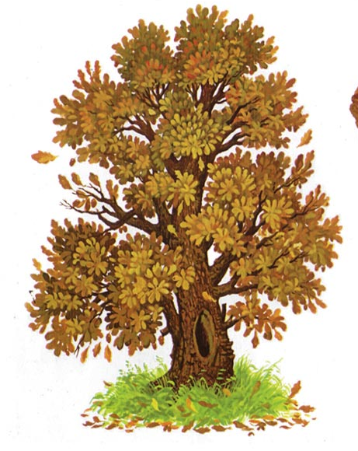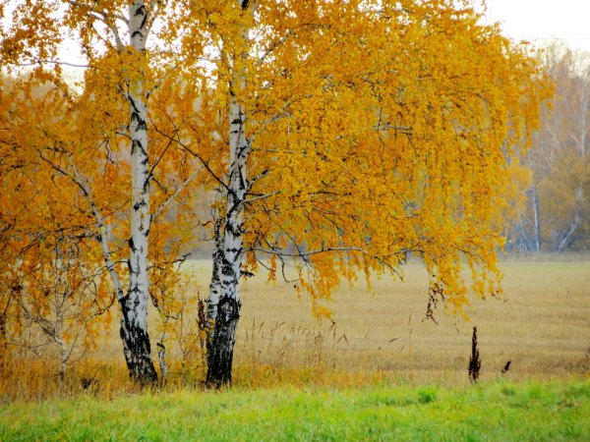
Предполагаемые результаты (умения/навыки, созданный продукт) | Умеют создавать объёмную поделку из бумаги, умеют ориентироваться в пространстве, Знают названия деревьев и признаки осени, развивают эстетические чувства: видения красоты в ритмичности и гармонии красок природных явлений, восхищаются красотой осенних деревьев.
Список литературы, использованной при подготовке КОП, в том числе ТН. | 1. А. Трутнева "Береза"  2. И.А.Лыкова "Изобразительная деятельность в детском саду" старшая группа  3. Ольга Крупенчук: Пальчиковые игры. Для детей 4-7 лет. ФГОС ДО - про осень

Тематический план занятий
Задачи | Деятельность педагога | Деятельность  детей | Предполагаемый результат
Тема: «Осенняя березка»

Учить конструировать березку из бумаги.  Познакомить с неофициальным символом России березой  Развивать зрительно-моторную координацию, мелкую моторику пальцев рук, творческие способности детей.  Воспитывать любовь к Родине. | Рассматривание иллюстраций осенних деревьев и картины "Осенняя березка"  Чтение стихотворения и загадки о березе  Показ конструирования "Осенней березки"  Учить бережно и внимательно относиться к природе. | Дети рассматривают иллюстрации деревьев и отвечают на вопросы .  Слушают внимательно и отгадывают загадки  Пальчиковая игра: "Осень"  Дети выполняют работу | Сформировано представление об разнообразии деревьев  Умеют внимательно слушать и активно обсуждать, задавать вопросы и отвечать на них  Раскрывают свои творческие способности, проявляют фантазию.
Тема: «Осенняя березка»
1.Продолжить знакомство с конструированием из бумаги и аппликации  2. Учить работать с бумагой  3. учить выполнять работу аккуратно | Демонстрация поделки выполненной педагогом  Демонстрация деталей поделки для работы | Дети скручивают белый прямоугольник в трубочку (ствол дерева)  Приклеивают ствол дерева к основанию и  веточки стволу, украшая их осенними листочками  черным фломастером делают метки по всей поверхности ствола | Научились скручивать лист бумаги в трубочку  Умеют последовательно соединять детали  развили творческие способности, воображение, внимание и  мелкую моторику

Приложение
Дидактические материалы (алгоритмы, схемы):

Заготовки для конструирования из бумаги "Осенняя березка"
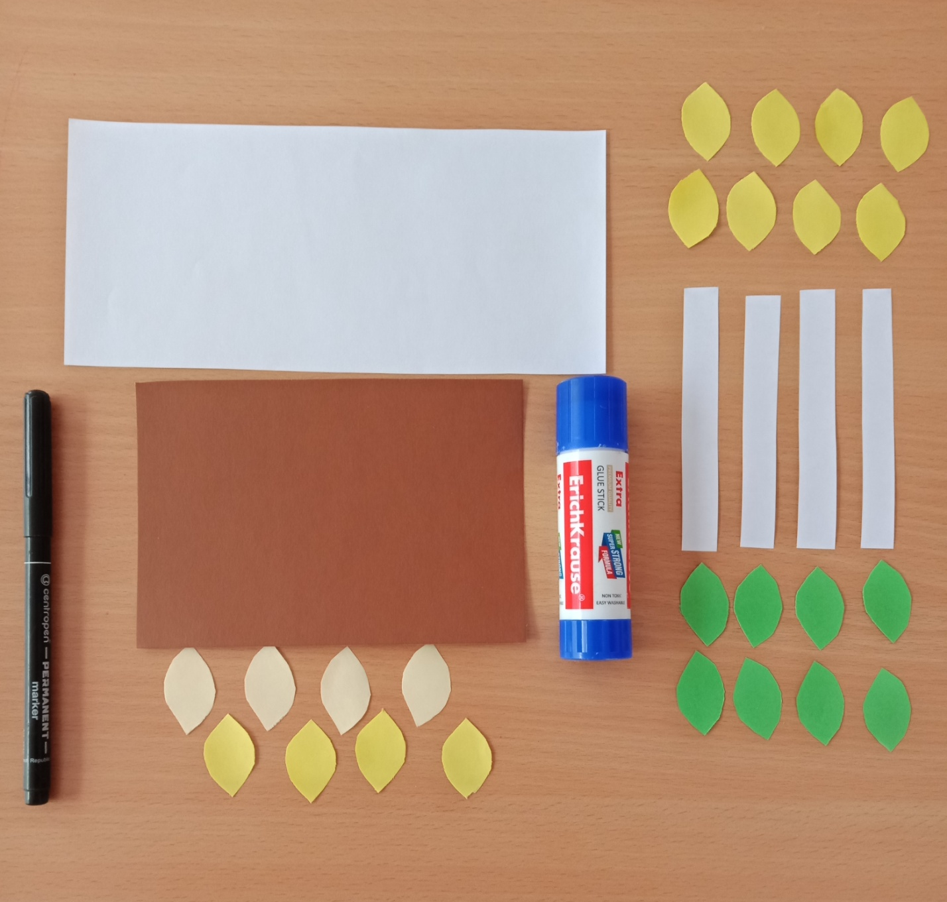

Заготовки для ствола Березки

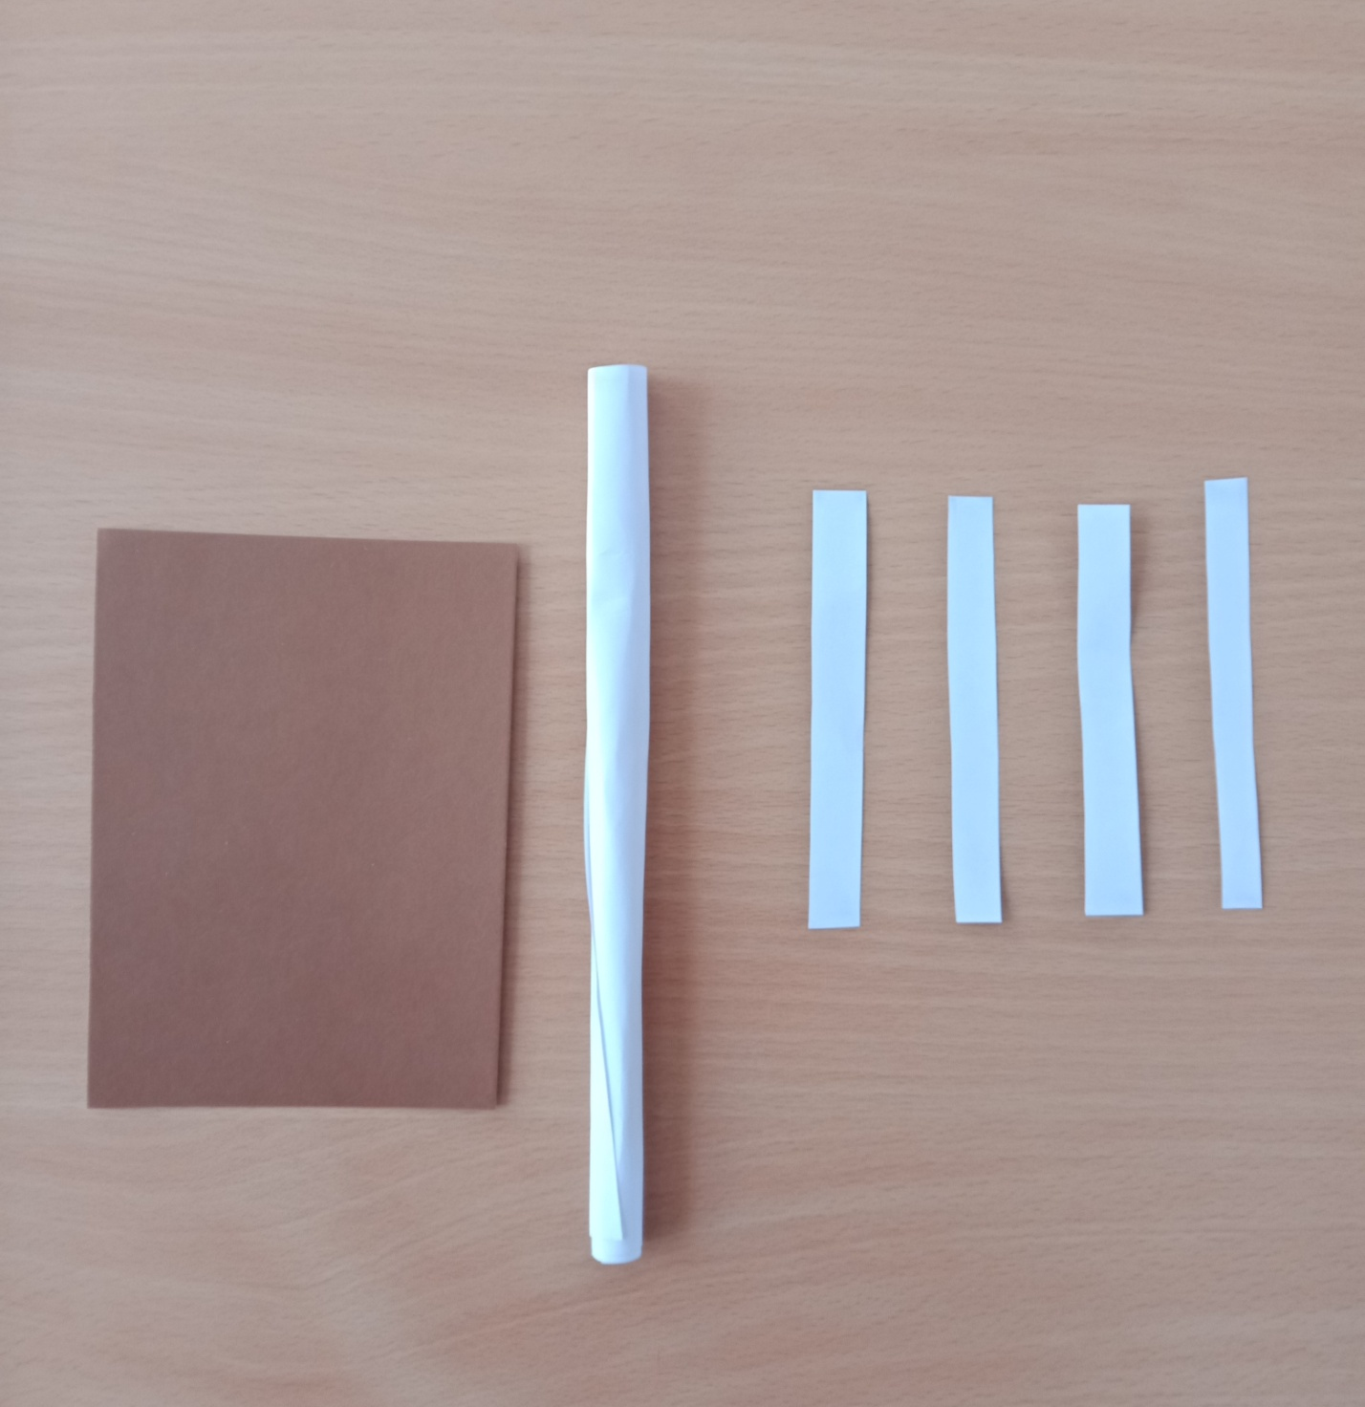

Готовый образец ствола Березы

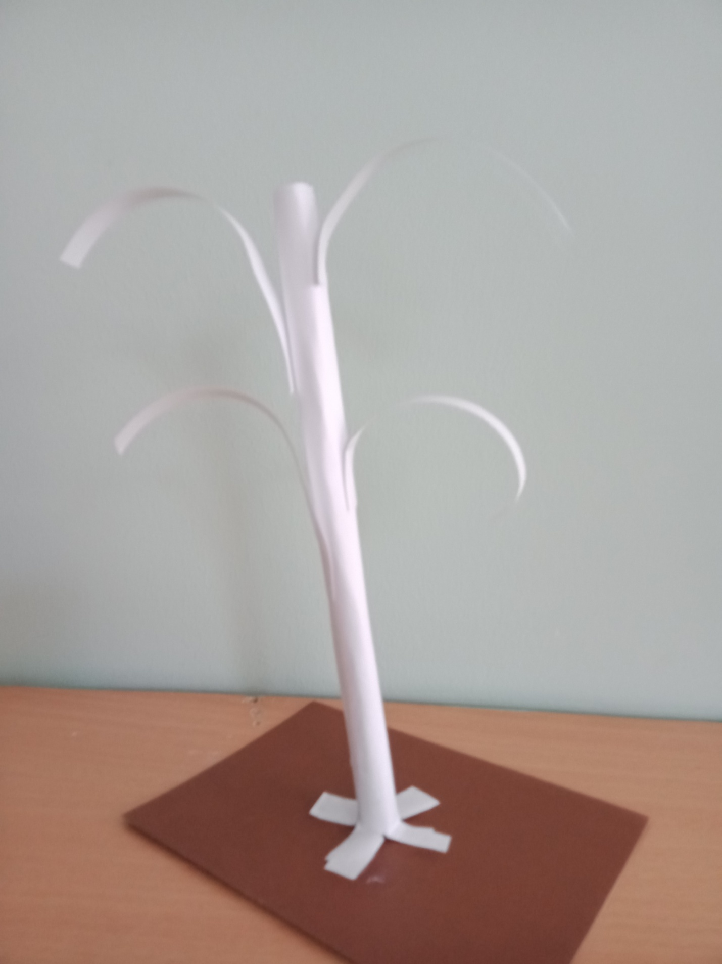

Готовый образец Березки

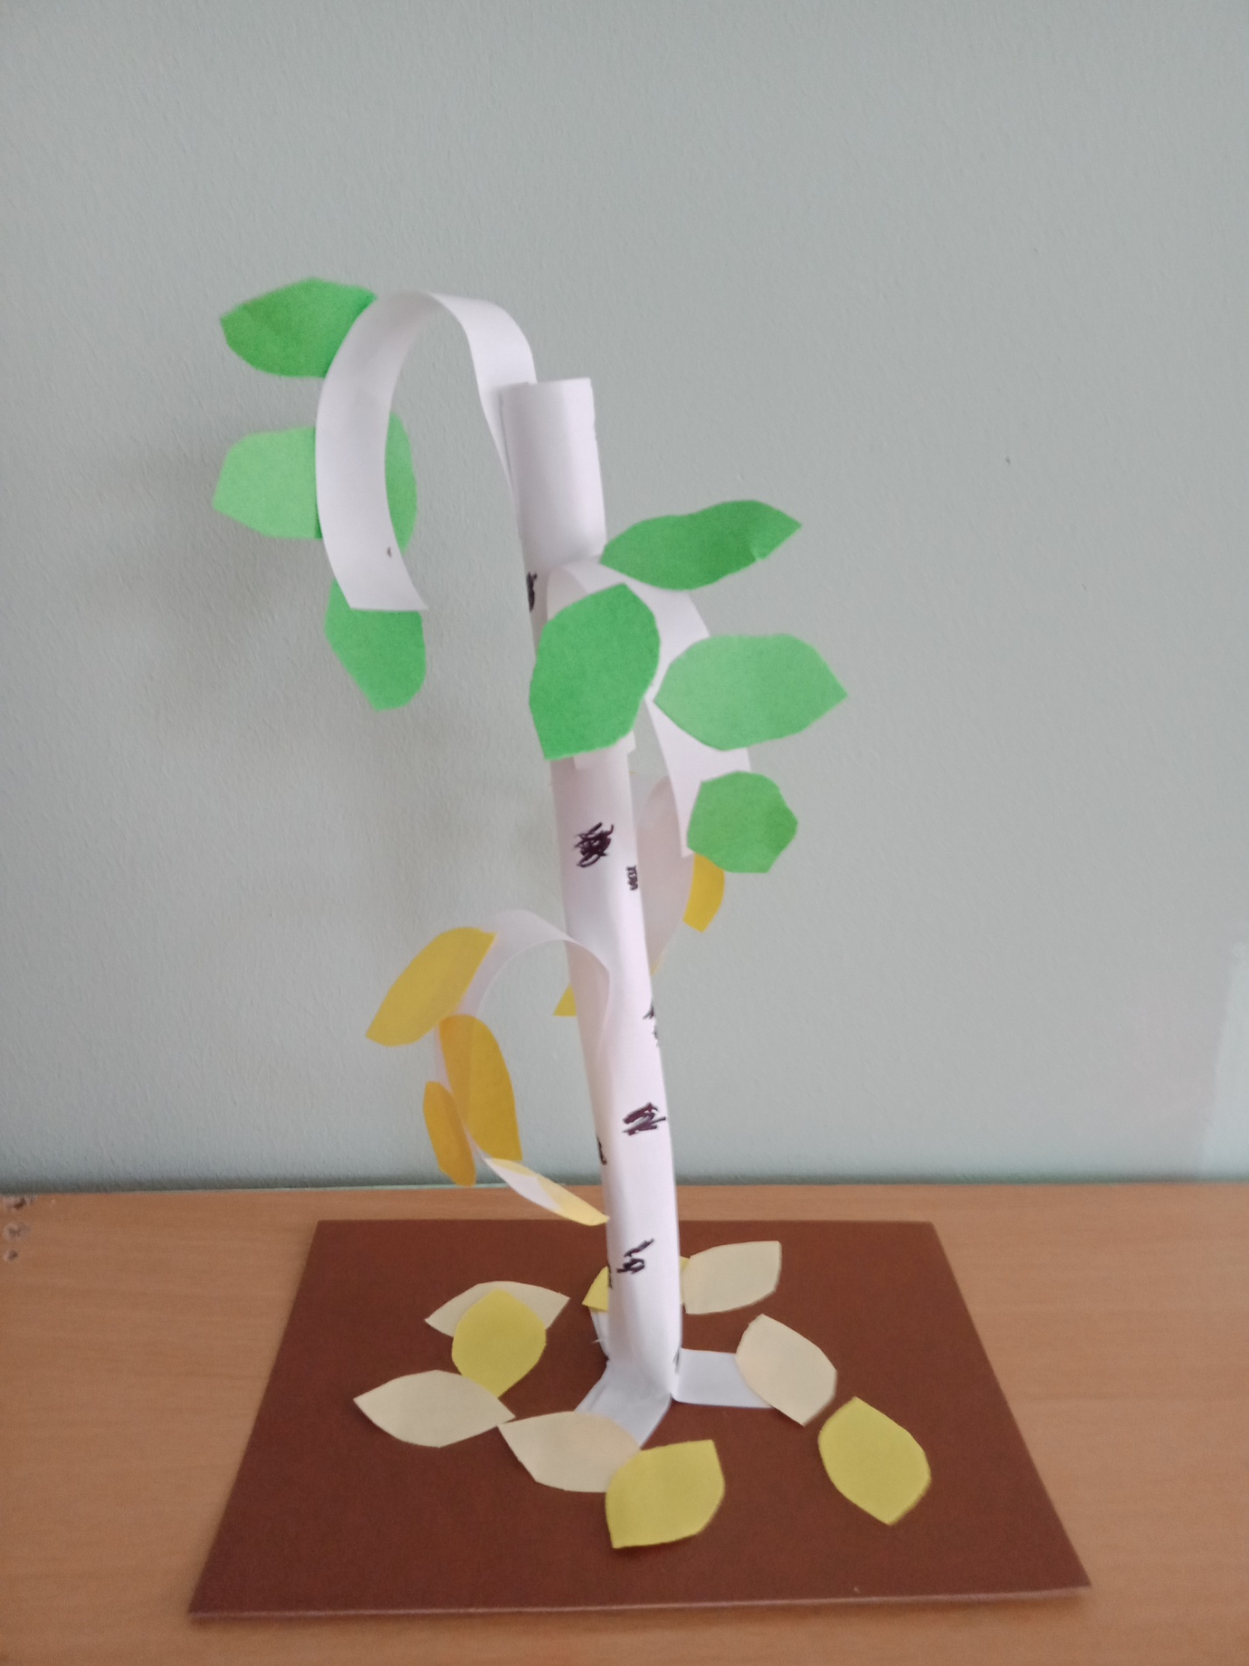

"Березовая роща"

